UNIVERSIDAD NACIONAL AUTÓNOMA DE MÉXICO

FACULTAD DE INGENIERÍA

DIVISIÓN DE INGENIERÍA ELÉCTRICA

INGENIERÍA EN COMPUTACIÓN

COMPUTACIÓN GRÁFICA e INTERACCIÓN HUMANO COMPUTADORA

**Documento de Propuesta de Proyecto**

**INTEGRANTES:**

Bautista Chan Yasmin 406004723 Grupo 06

Coria Huerta Isaac Uriel 316083274 Grupo 04

Espino de Horta Joaquín Gustavo 315104271 Grupo 04

**SEMESTRE 2023-1**

**FECHA DE ENTREGA LÍMITE:** Abierto

**CALIFICACIÓN: ________**

**Imagen de referencia**

Se propone la Casa del personaje Shrek, Cthulhu y Chimuelo

Elementos Creados por los integrantes

1. Mesa del comedor
2. Silla
3. Sillón
4. La fogata
5. El Ataúd de Cristal
6. El Baño Afuera
7. El letrero “Cuidado Con el Ogro”

Interior

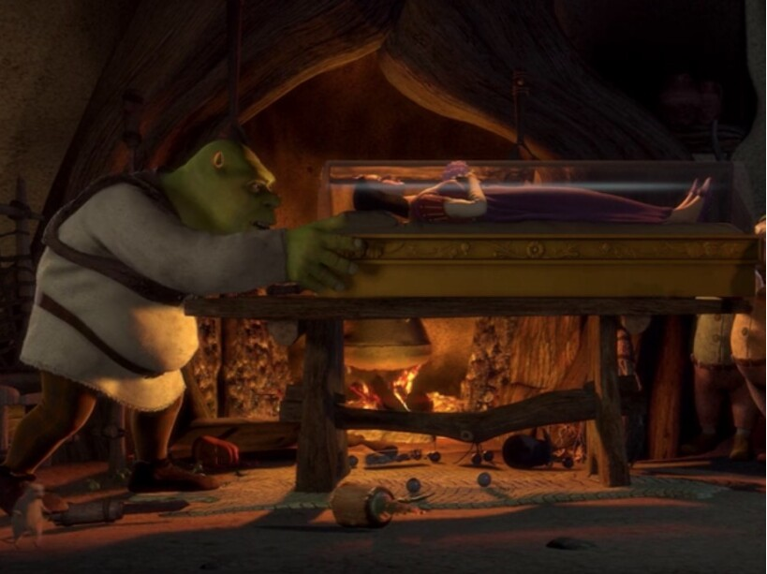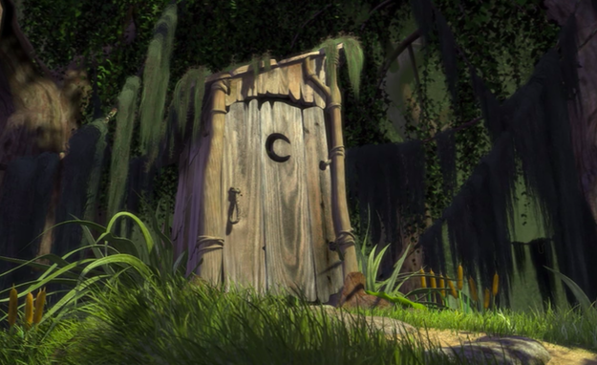

Se implementará la Canción ALL STARS cerca del Baño

Avatar Principal: Shrek

Movimientos: Animación de ocio IDLE donde estará respirando, cruzado de brazos y moviendo el pie. Importado en modelo dinámico .dae

Caminando. Moviendo Brazos y Piernas en ciclo. Hecho por KeyFrames



Personajes Secundarios con movimientos:

Cthulhu. Suspendido en el Cielo, moviendo tentáculos por KeyFrames.

Chimuelo (HTTYD). Volando en el Cielo (.dae) siguiendo un patrón de vuelo (KeyFrames).

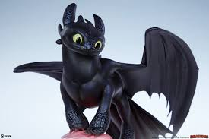

Medios con los que trabajar:

Repositorio Principal:

https://github.com/BaudolinoII/CGI_2022_ShrekSWAP_Proyecto_Final.git

Organización del proyecto:

https://trello.com/invite/b/Ajw5fqQu/ATTI9d7a5ec44ba9918545c5e5cb6d6e335154F9B81A/organizacion-proyecto-cgi2022

**Bibliografía y mesografia**

CTHULHU: THE TRUE HISTORY OF THE COSMIC ENTITY [Image]. (2022). Recuperado de https://www.deathwishcoffee.com/blogs/news/cthulhu-the-true-history

Como entrenar a tu dragón Chimuelo [Image]. (2022). Recuperado de <https://akibamx.com/products/sideshow-dreamworks-como-entrenar-a-tu-dragon-chimuelo-preventa?variant=40018629820577>